Course : เบาสบายกายขยับ

ยกแขนยกขา,ย่ำเท้างอขา

ยกแขนยกขา Ref. <https://youtu.be/g6yqW7dw994?t=723>

ย่ำเท้างอขา Ref. <https://youtu.be/KxrE6CQuR9E?t=580>

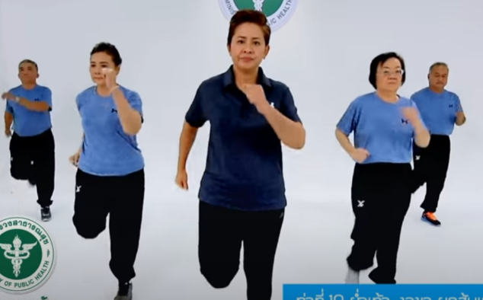 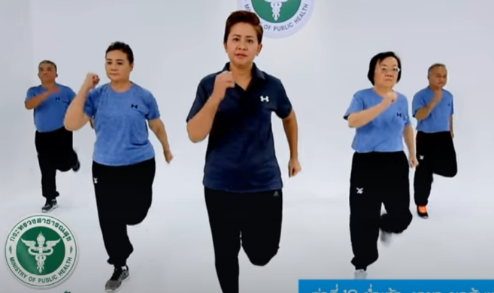

Course : กำหมัดสลัดเหงื่อ

กำหมัดก้าวเท้า ,ยืดอกก้าวหลัง

กำหมัดก้าวเท้า Ref. https://youtu.be/9TCwKYNjS4Y?t=231

ยืดอกก้าวหลัง Ref. <https://youtu.be/9TCwKYNjS4Y?t=781>

\*ทั้งสอง Course หลังจากเสร็จท่าแรกให้ยืนพักเป็นเวลา 30 วินาที แล้วจึงเริ่มท่าต่อไป